Жеке және заңды тұлғалардың және (немесе) заңды тұлғаның құрылымдық бөлімшелерінің шет мемлекеттерден, халықаралық және шетелдік ұйымдардан, шетелдіктерден, азаматтығы жоқ адамдардан ақша және (немесе) өзге де мүлік алғаны туралы мемлекеттік кірістер органдарына хабарлау қағидаларын, нысанын және мерзімдерін бекіту туралы
Қазақстан Республикасы Қаржы министрінің 2016 жылғы 19 қазандағы № 553 бұйрығы. Қазақстан Республикасының Әділет министрлігінде 2016 жылғы 31 қазанда № 14381 болып тіркелді
«Салық және бюджетке төленетін басқа да міндетті төлемдер туралы» Қазақстан Республикасының 2008 жылғы 10 желтоқсандағы Кодексінің (Салық кодексі) 14-бабы 1-1-тармағының 1) тармақшасына сәйкес БҰЙЫРАМЫН:
1. Мыналар:
1) осы бұйрықтың 1-қосымшасына сәйкес жеке және заңды тұлғалардың және (немесе) заңды тұлғаның құрылымдық бөлімшелерінің шет мемлекеттерден, халықаралық және шетелдік ұйымдардан, шетелдіктерден, азаматтығы жоқ адамдардан ақша және (немесе) өзге де мүлік алғаны туралы мемлекеттік кірістер органдарына хабарлау қағидалары және мерзімдері;
2) осы бұйрықтың 2-қосымшасына сәйкес жеке және заңды тұлғалардың және (немесе) заңды тұлғаның құрылымдық бөлімшелерінің шет мемлекеттерден, халықаралық және шетелдік ұйымдардан, шетелдіктерден, азаматтығы жоқ адамдардан ақша және (немесе) өзге де мүлік алғаны туралы мемлекеттік кірістер органдарына хабарлау нысаны бекітілсін.
2. Қазақстан Республикасы Қаржы министрлігінің Мемлекеттік кірістер комитеті (Д. Е. Ерғожин) заңнамада белгіленген тәртіппен:
1) осы бұйрықтың Қазақстан Республикасының Әділет министрлігінде мемлекеттік тіркелуін;
2) осы бұйрық Қазақстан Республикасының Әділет министрлігінде мемлекеттік тіркелгеннен кейін күнтізбелік он күн ішінде оны бұқаралық ақпарат құралдарында және «Әділет» ақпараттық-құқықтық жүйесінде ресми жариялауға жолдануын;
3) осы бұйрықтың Қазақстан Республикасының Әділет министрлігінде тіркелген күнінен бастап күнтізбелік он күн ішінде оны Қазақстан Республикасының нормативтік құқықтық актілерінің эталондық бақылау банкіне орналастыру үшін Қазақстан Республикасы Әділет министрлігінің «Республикалық құқықтық ақпарат орталығы» шаруашылық жүргізу құқығындағы республикалық мемлекеттік кәсіпорнына жіберілуін;
4) осы бұйрықтың Қазақстан Республикасы Қаржы министрлігінің интернет-ресурсында орналастырылуын қамтамасыз етсін.
3. Осы бұйрық алғашқы ресми жарияланған күнінен кейін күнтізбелік он күн өткен соң қолданысқа енгізіледі.
Қазақстан Республикасының
Қаржы министрі Б. Сұлтанов
Қазақстан Республикасы
Қаржы министрінің
2016 жылғы 19 қазандағы
№ 553 бұйрығына
1-қосымша
Жеке және заңды тұлғалардың және (немесе) заңды тұлғаның құрылымдық бөлімшелерінің шет мемлекеттерден, халықаралық және шетелдік ұйымдардан, шетелдіктерден, азаматтығы жоқ адамдардан ақша және (немесе) өзге де мүлік алғаны туралы мемлекеттік кірістер органдарына хабарлау қағидалары және мерзімдері
1-тарау. Жалпы ереже
1. Осы Жеке және заңды тұлғалардың және (немесе) заңды тұлғаның құрылымдық бөлімшелерінің шет мемлекеттерден, халықаралық және шетелдік ұйымдардан, шетелдіктерден, азаматтығы жоқ адамдардан ақша және (немесе) өзге де мүлік алғаны туралы мемлекеттік кірістер органдарына хабарлау қағидалары және мерзімдері (бұдан әрі – Қағида) «Салық және бюджетке төленетін басқа да міндетті төлемдер туралы» Қазақстан Республикасының 2008 жылғы 10 желтоқсандағы Кодексінің (Салық кодексі) 14-бабы 1-1-тармағының 1) тармақшасына сәйкес әзірленген және жеке және заңды тұлғалардың және (немесе) заңды тұлғаның құрылымдық бөлімшелерінің шет мемлекеттерден, халықаралық және шетелдік ұйымдардан, шетелдіктерден, азаматтығы жоқ адамдардан ақша және (немесе) өзге де мүлік алғаны туралы мемлекеттік кірістер органдарына хабарлау тәртіптерін және мерзімдерін айқындайды (бұдан әрі – Хабарлама).
2. Осы Қағидада мынадай ұғымдар пайдаланылады:
1) жеке тұлға – Қазақстан Республикасының азаматы, шетелдік немесе азаматтығы жоқ тұлға;
2) заңды тұлға – Қазақстан Республикасы немесе шет мемлекеттің заңнамасына сәйкес құрылған ұйым (бейрезидент заңды тұлға);
3) заңды тұлғаның құрылымдық бөлімшесі – филиалы, өкілдік.
Осы Қағидалардың ережелері заңды тұлға - Қазақстан Республикасы резидентімен өз шешімімен өзінің құрылымдық бөлімшесін шет мемлекеттерден, халықаралық және шетелдік ұйымдардан, шетелдіктерден, азаматтығы жоқ адамдардан ақша және (немесе) өзге де мүлік алғаны туралы мемлекеттік кірістер органдарын хабарлау құқығымен бөлінген жағдайларды ескермегенде, заңды тұлға - Қазақстан Республикасы резидентінің құрылымдық бөлімшесіне таратылмайды;
4) субъект – шет мемлекеті, халықаралық және шетел ұйымы, шетелдік, азаматтығы жоқ тұлғалар;
5) мәміле – азаматтық құқықтарды және міндеттерді анықтауға, өзгертуге және тоқтатуға бағытталған азаматтардың және заңды тұлғалардың әрекеті.
2-тарау. Хабарламаның тәртібі және мерзімі
1. Жеке және заңды тұлғалар және (немесе) заңды тұлғаның құрылымдық бөлімшелері (бұдан әрі – тұлға) шет мемлекеттерден, халықаралық және (немесе) шетелдік ұйымдардан, шетелдіктерден, азаматтығы жоқ адамдардан 1 теңгеден асатын сомаға, олармен жасалған мәмілелер бойынша ақша және (немесе) өзге де мүліктерді алғаны және мынадай қызмет түріне:
заңдық көмек көрсетуге, оның ішінде құқықтық ақпарат беруге, азаматтармен ұйымдардың мүдделерін қорғауға және білдіруге, сондай-ақ оларға консультация беруге;
қоғамдық пікірге сауалнамаларды, әлеумет танушылық сауалнамаларды (коммерциялық мақсатта жүргізілетін қоғамдық пікірге сауалнамалар мен әлеуметтанушылық сауалнамаларды қоспағанда) зерделеуге және жүргізуге, сондай-ақ олардың нәтижелерін таратуға және орналастыруға;
аталған қызмет коммерциялық мақсаттарда жүзеге асырылатын жағдайларды қоспағанда, ақпаратты жинауға, талдауға және таратуға бағытталғаны туралы орналасқан/тұрғылықты жері бойынша мемлекеттік кірістер органдарына хабардар етеді.
4. Хабарлама шет мемлекеттерден, халықаралық және (немесе) шетелдік ұйымдардан, шетелдіктерден, азаматтығы жоқ адамдардан алынуға жататын ақша және (немесе) өзге де мүліктер туралы мәліметтерді міндетті түрде толтырып, мәміле жасалған күннен кейінгі күннен бастап 10 жұмыс күні ішінде осы бұйрықпен бекітілген нысан бойынша ұсынылады.
5. Келісім-шарт сомасын өзгерту бөлігінде бұрын жасалған мәмілелердің шартына өзгертулер енгізілген жағдайда Хабарламаның міндеттерін орындау мерзімі мәміленің шартына өзгертулер енгізілген күннен кейінгі күннен бастап 10 жұмыс күні ішінде ұсынылады.
6. Мәмілені бұзған жағдайда негізгі хабарламаның тіркеу нөмірін көрсете отырып және «алу» белгісімен көрсетілген сомалық мәнді көздейтін бағанды қоспағанда, бұрын барлық деректемелер көрсетілген бағандарды толтырып, мәміле бұзылған күннен кейінгі күннен бастап 3 жұмыс күні ішінде «Қосымша» түрін көрсете отырып Хабарлама жолданады.
Бұл ретте, осы Қағидалардың мақсатында тіркеу нөмірінің пішіні мынадай деректерді қамтиды:
1) мемлекеттік кірістер органының коды;
2) хабарламаны қабылдау күні;
3) хабарламаның кіріс нөмірі.
7. Хабарламаға өзгертулер енгізілген жағдайда, «алу» белгісімен көрсетілген сомалық мәнді көздейтін бағанды қоспағанда, бұрын барлық деректемелер көрсетілген бағандарды толтырып, «Қосымша» түрін көрсете отырып хабарлама жолданады.
Жаңа жолда дұрыс деректемелер және сомалармен бағанда жаңа мән енгізіледі.
8. Хабарламаға толықтырулар енгізілген жағдайда, негізгі хабарламаның тіркеу нөмірін және жаңа мәліметтерді көрсетіп, «Қосымша» түрін көрсете отырып хабарлама ұсынылады, бұл ретте, реттік нөмір кезекті (қосымша) хабарламаның соңғы жолынан кейінгі жолдан басталады.
9. Кешенді және тақырыптық тексерулер жүргізу кезеңінде (ұзарту мен тоқтатуды қоса алғанда) тексерілетін салық кезеңі бойынша бұрын берілген хабарламаларға өзгертулер мен толықтырулар енгізуге жол берілмейді.
10. Тұлғалар өз таңдауы бойынша хабарламаны:
келу тәртібінде - қағаз жеткізгіште;
Салық кодексінің 572-бабына сәйкес электрондық салық төлеуші ретінде тіркеу есебінде бар, салық есептілігін қабылдау және өңдеу жүйесі арқылы ақпараттарды компьютерлік өңдеуге жол беретін электрондық нысанда ұсынады.
11. Қағаз жеткізгіштегі хабарламаға тұлғаның қолы қойылады және тұлғаның мөрімен куәландырылады (бар болған жағдайда).
12. Электрондық нысанда хабарлама салық есептілігін қабылдау және өңдеу жүйесі арқылы табыс етіледі, тұлғаның электрондық цифрлық қолтаңбасымен куәландырылады.
Хабарламаны ұсыну кезінде:
қағаз жеткізгіште келу тәртібінде – екі данада жасалады, мемлекеттік кірістер органының белгісі қойылған бір данасы салық төлеушіге қайтарылады және міндетті түрде хабарламаның кіріс нөмірі көрсетіледі;
электрондық нысанда – тұлға осы Қағидаларға қосымшаға сәйкес нысан бойынша хабарламаны мемлекеттік кірістер органы қабылдағаны немесе қабылдамағаны туралы растаманы алады.
13. Электрондық нысанда ұсынылған хабарламаға салық есептілігін қабылдау және өңдеу жүйесі орталық торабының тіркеу нөмірі беріледі.
14. Қағаз жеткізгіште ұсынылған хабарламаға тіркеу нөмірі беріледі және мемлекеттік кірістер органдары салық есептілігін қабылдау және өңдеу жүйесіне мәліметтерді енгізуді жүзеге асырады.
15. Қағаз жеткізгіште хабарламаны ұсынған кезде хабарламаны мемлекеттік кірістер органдарының қабылдаған күні, электрондық нысанда - салық есептілігін қабылдау және өңдеу жүйесінің орталық торабы қабылдаған күні хабарламаны табыс еткен күн болып табылады.
16. Хабарламада, егер:
1) мемлекеттік кірістер органының коды көрсетілмесе;
2) ЖСН (жеке сәйкестендіру нөмірі), БСН (бизнес сәйкестендіру нөмірі) көрсетілмесе немесе дұрыс көрсетілмесе;
3) ақша және (немесе) өзге де мүлікті берген субъектінің атауы көрсетілмесе немесе дұрыс көрсетілмесе;
4) қағаз жеткізгіште жасалған мәліметтерге жеке тұлғаның, заңды тұлғаның және (немесе) заңды тұлғаның құрылымдық бөлімшесі басшысының қолы қойылмаса, сондай-ақ мөрімен куәландырылмаса (бар болған жағдайда) мемлекеттік кірістер органдарына табыс етілмеген болып саналады.
3-тарау. Хабарламаны жасау
17. «ЖСН (БСН)» жолында осы Қағидалардың 3-тармағына сәйкес шет мемлекеттерден, халықаралық және (немесе) шетелдік ұйымдардан, шетелдіктерден, азаматтығы жоқ адамдардан ақша және (немесе) өзге де мүліктерді алғаны туралы мәмілелер жасасқан жеке тұлғалардың жеке сәйкестендіру нөмірі не заңды тұлғалардың және (немесе) заңды тұлғаның құрылымдық бөлімшелерінің бизнес сәйкестендіру нөмірі көрсетіледі;
«Жеке тұлғаның Т.А.Ә. немесе заңды тұлғаның және (немесе) заңды тұлғаның құрылымдық бөлімшесінің атауы» жолында осы Қағидалардың 3-тармағында көрсетілген қызмет түрлерін жүзеге асыруға бағытталған шет мемлекеттерден, халықаралық және (немесе) шетелдік ұйымдардан, шетелдіктерден, азаматтығы жоқ адамдардан ақша және (немесе) өзге де мүліктерді алғаны туралы мәмілелер жасасқан жеке тұлғаның тегі, аты, әкесінің аты, (егер ол жеке басын куәландыратын құжатта көрсетілсе) немесе заңды тұлғаның және (немесе) заңды тұлғаның құрылымдық бөлімшелерінің атауы көрсетіледі.
«Хабарлама түрі» жолында өтінішті негізгі немесе қосымша түріне жатқызу есебімен тиісті торкөз белгіленеді.
Шет мемлекеттерден, халықаралық және (немесе) шетелдік ұйымдардан, шетелдіктерден, азаматтығы жоқ адамдардан жеке тұлғалардың және заңды тұлғалардың және (немесе) заңды тұлғаның құрылымдық бөлімшелерінің ақша және (немесе) өзге де мүліктерді алғаны туралы мәмілелерін көрсету үшін кесте толтырылады, онда:
А бағанында – жолдың реттік нөмірі;
В бағанында – мәмілені жасау күніне Қазақстан Республикасының Ұлттық банкі белгілеген бағам бойынша ұлттық валютада алуға жататын ақша сомасы көрсетіледі.
В бағанының қорытынды шамасы «Қорытынды» жолы бойынша көрсетіледі және барлық беттің осы бағанда көрсетілген барлық сомаларды қосу жолымен айқындалады;
С бағанында – алуға жататын мүліктің атауы;
D бағанында – мүліктің сәйкестендіру нөмірі (бар болған жағдайда);
Е бағанында – алуға жататын мүліктің саны;
F бағанда – мәмілені жасау күніне Қазақстан Республикасының Ұлттық банкі белгілеген бағам бойынша ұлттық валютада алуға жататын мүліктің құны көрсетіледі.
F бағанының қоытынды шамасы «Қорытынды» жолы бойынша көрсетіледі және барлық беттің осы бағанда көрсетілген барлық сомаларды қосу жолымен айқындалады;
G бағанында – қызметтің түрі:
А – заңдық көмек көрсетуге, оның ішінде құқықтық ақпарат беруге, азаматтармен ұйымдардың мүдделерін қорғауға және білдіруге, сондай-ақ оларға консультация беру;
В – қоғамдық пікірге сауалнамаларды, әлеумет танушылық сауалнамаларды (коммерциялық мақсатта жүргізілетін қоғамдық пікірге сауалнамалар мен әлеумет танушылық сауалнамаларды қоспағанда) зерделеуге және жүргізуге, сондай-ақ олардың нәтижелерін таратуға және орналастыру;
С – аталған қызмет коммерциялық мақсаттарда жүзеге асырылатын жағдайларды қоспағанда, ақпаратты жинауға, талдауға және тарату;
Н бағанында – ақшаны және (немесе) өзге де мүлікті алу көзінің коды:
1 – шетел мемлекеті;
2 – халықаралық және шетел ұйымы;
3 – шетелдік;
4 – азаматтығы жоқ тұлға;
I бағанында – ақшаны және (немесе) өзге де мүлікті беруді болжайтын субъекті елінің атауы;
J бағанында – резиденттік елінде ақша және (немесе) өзге де мүлікті беруді болжайтын субъектінің атауы;
К бағанында – ақша және (немесе) өзге де мүлікті беруді болжайтын субъктінің тіркеу нөмірі, азаматтығы жоқ тұлғалар бойынша жеке басын куәландыратын құжатының нөмірі көрсетіледі;
L бағанында – мәмілені жасау туралы құжаттың күні (бар болған жағдайда);
М бағанында – мәмілені жасау туралы құжаттың нөмірі (бар болған жағдайда);
«жеке тұлғаның/заңды тұлға (құрылымдық бөлімшесі) басшысының Т.А.Ә.» жолында жеке тұлғаның/заңды тұлғаның және (немесе) заңды тұлғаның құрылымдық бөлімшесі басшысының тегі, аты, әкесінің аты (егер ол жеке басын куәландыратын құжатта көрсетілсе) және хабарламаны ұсыну күні көрсетіледі;
«Мемлекеттік кірістер органының коды» жолында орналасқан жері/тұратын жері бойынша мемлекеттік кірістер органының коды көрсетіледі;
«Хабарламаны қабылдаған лауазымды тұлғаның Т.А.Ә.» жолында хабарламаны қабылдаған мемлекеттік кірістер органы қызметкерінің тегі, аты, әкесінің аты (егер ол жеке басын куәландыратын құжатта көрсетілсе) және хабарламаны қабылдау күні көрсетіледі.
Жеке және заңды тұлғалардың және
(немесе) заңды тұлғаның
құрылымдық бөлімшелерінің шет
мемлекеттерден, халықаралық және
шетелдік ұйымдардан,
шетелдіктерден, азаматтығы жоқ
адамдардан ақша және (немесе) өзге
де мүлік алғаны туралы мемлекеттік
кірістер органдарына хабарлау
қағидаларына және мерзімдеріне
қосымша
Нысан
Мемлекеттік кірістер органының
хабарламаның қабылданғаны немесе қабылданбағаны туралы
растауы
Жеке сәйкестендіру нөмірі/бизнес сәйкестендіру нөмірі (ЖСН/БСН)
_____________________________________________________________________
Салық төлеушінің атауы/тегі, аты, әкесінің аты (егер ол тұлғаны
куәландыратын құжатта көрсетілген болса)
_____________________________________________________________________
Хабарлама нысанының коды _______________________ нұсқа ______________
Хабарлама нысанының түрі ____________________________________________
Хабарлама нысанының атауы ___________________________________________
Хабарлама берілген жыл ______________________________________________
Қабылдау тәсілі _____________________________________________________
Алушы - мемлекеттік кірістер органының коды _________________________
Хабарлама құжатының кіріс (тіркеу) нөмірі: __________________________
Хабарламаны өңдеу | Жүйе | Мәртебесі | Мерзімі/ уақыты
Хабарламаны қабылдау кезіндегі қателіктер:
Қолданбалы сервердің қолтаңбасы
Қазақстан Республикасы
Қаржы министрінің
2016 жылғы 19 қазандағы
№ 553 бұйрығына
2-қосымша
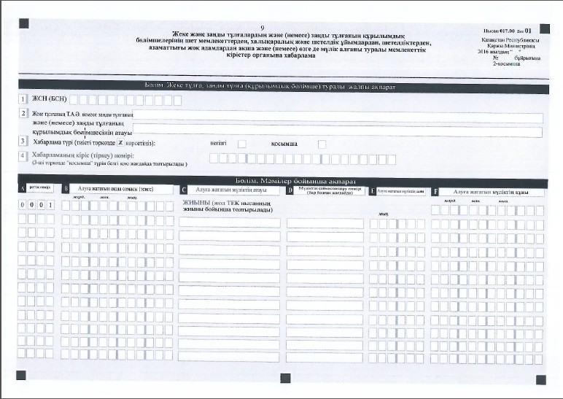
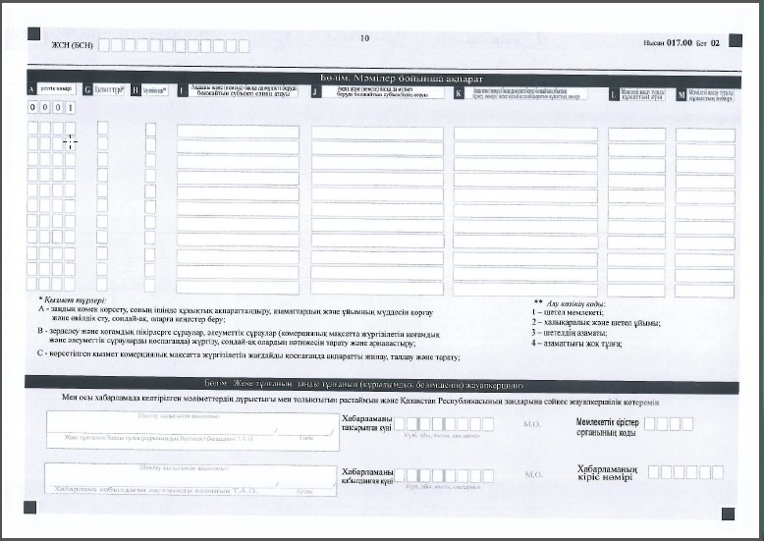

© 2012. Қазақстан Республикасы Әділет министрлігінің "Республикалық құқықтық ақпарат орталығы" ШЖҚ РМК

